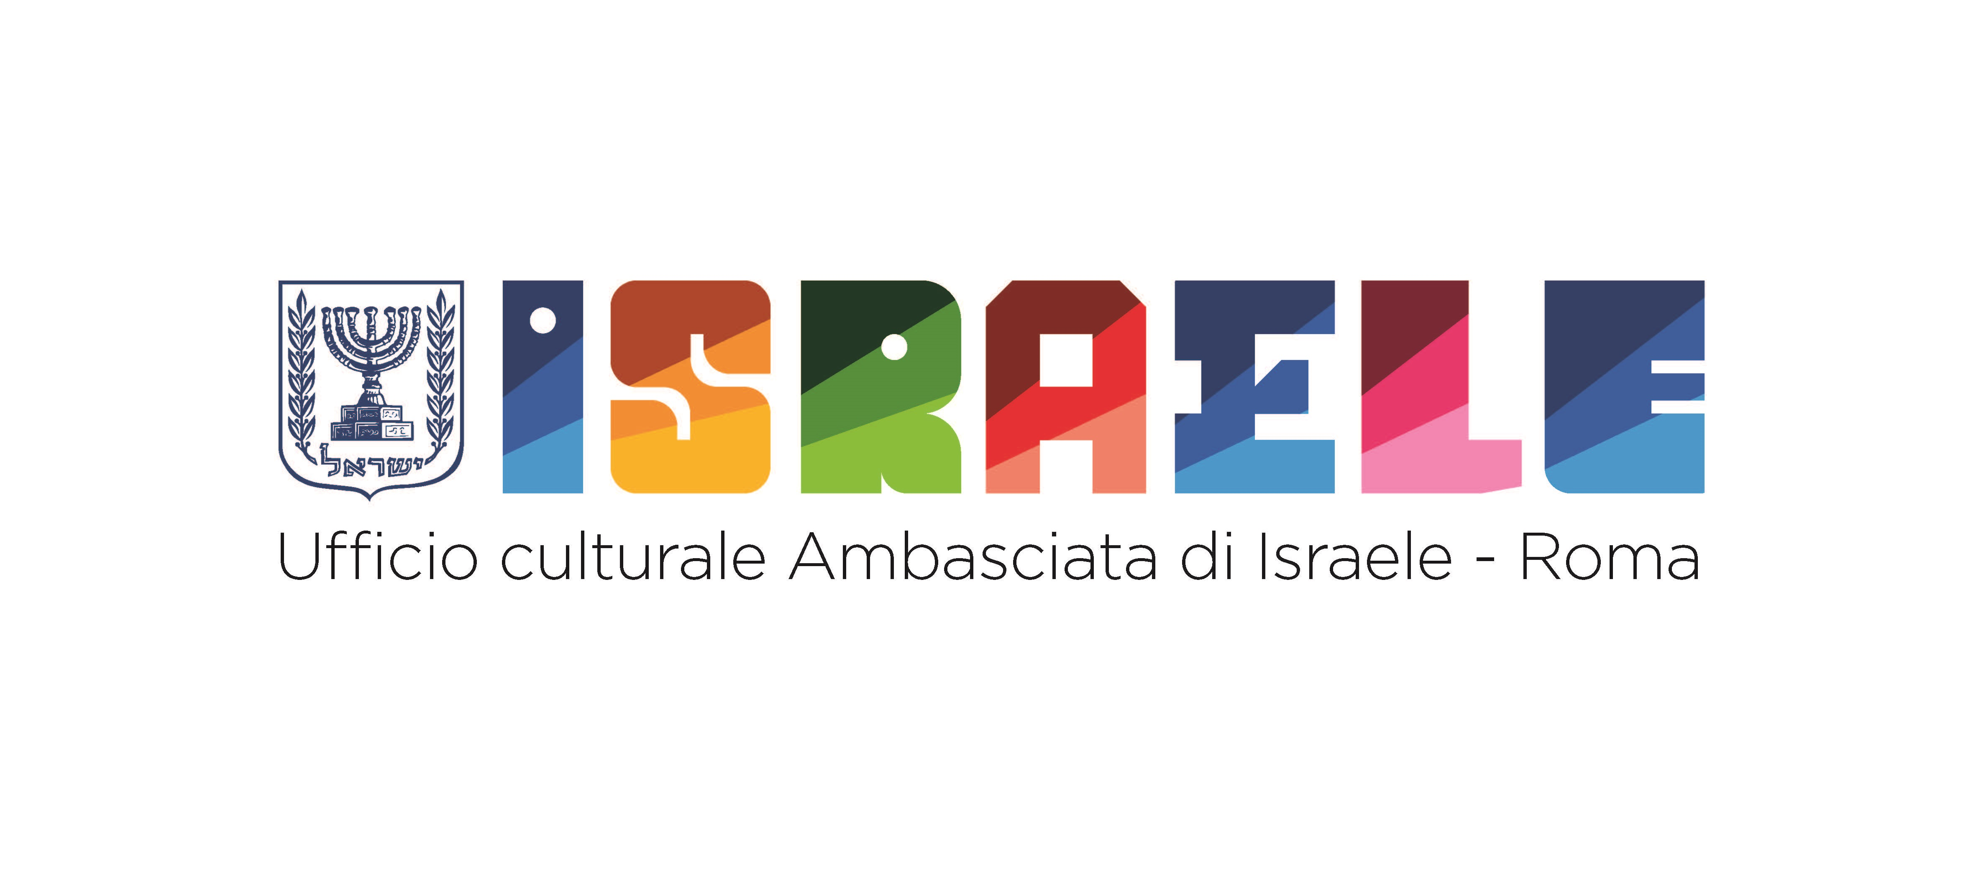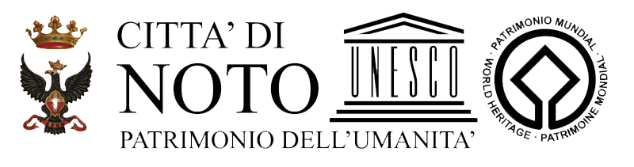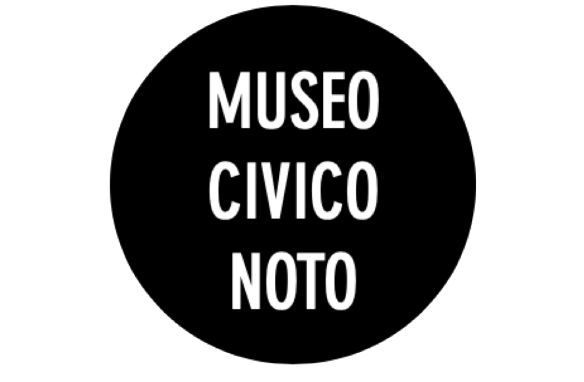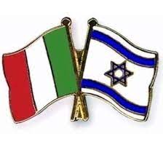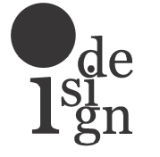

comunicato stampa 05. 04. 2022

HORA
mostra di artisti israeliani contemporanei
a cura di Daniela Brignone e Moshe Ben Simon

Museo Civico di Noto
via Vittorio Emanuele 149, Noto
30 aprile - 31 maggio 2022

S’inaugura il prossimo 30 aprile alle ore 19:00 presso il Museo Civico di Noto, la mostra Hora, a cura di Daniela Brignone e di Moshe Ben Simon. Si tratta di una collettiva promossa dall’Associazione Italia-Israele di Catania e organizzata dall’Associazione I-Design di Palermo che raccoglie e presenta i lavori di varie generazioni di artisti israeliani contemporanei: personaggi già ampiamente affermati nel panorama mondiale espongono insieme a giovani artisti riconosciuti come autentiche promesse per la loro originalità espressiva.

Fin dagli albori della creazione dello stato di Israele, la Hora (הורה), la tradizionale danza, è diventata un simbolo della ricostruzione del paese, rispondendo così alle diverse e nuove esigenze che il nascente stato si è posto: religioso-etnico, nazionale, sociale e persino ludico. Il nome Hora, pronunciato diversamente in vari paesi, deriva dall’etimo greco χορός (khorós), danza che, coniugato con la forma del greco antico χορεία (khoreía), fa riferimento ad un recinto, adottato in Israele con il significato di cerchio di danzatori aperto a tutti. Israele è sempre stato un territorio dove diversi popoli, identità e idee spirituali si sono incontrati e influenzati a vicenda. Ciascuno di questi apporti culturali ha contribuito, e continua a contribuire, al processo di formazione di un’identità israeliana solida.

«Questo evento vuole rilanciare – spiega Così il prof. Antonio Danese, presidente dell’AIIS-CT, esprimendo il pensiero suo e dell’intera assemblea dei soci - le attività culturali dell’Associazione Italia-Israele di Catania (AIIS-CT) che quest’anno ha rinnovato la sua compagine interna e ha aderito ufficialmente al sistema nazionale delle APS, associazioni di promozione sociale. La mostra mira a creare ponti fra le culture del Mediterraneo, migliorando la visibilità e la conoscenza – presso il grande pubblico e i media – degli orientamenti artistici israeliani, spesso offuscati da altre eccellenze produttive del paese ebraico, quali l’hi-tech e la medicina. Comunicando meglio le più recenti tendenze dell’arte israeliana presso il pubblico italiano si vuole operare un’azione pedagogico-didattica per forgiare i visitatori ai valori della cittadinanza europea, contribuendo altresì alla maturazione della consapevolezza della necessità di una pace stabile fra i popoli del bacino del Mediterraneo».

«La cultura dell’accoglienza - sostiene Daniela Brignone, curatrice insieme a Moshe Ben Simon della mostra - che è patrimonio della terra israeliana, espressa metaforicamente nella danza, diventa un tema pregnante nell’epoca in cui viviamo, un forte riferimento ad una condizione globale in cui i conflitti e le migrazioni determinano un’instabilità. Le opere selezionate sintetizzano efficacemente la storia e la cultura legate al passato, al presente e al futuro del popolo israeliano, che hanno dato origine a sincretismi, a una memoria collettiva e a una ritualità confortante che unisce il popolo ebraico in ogni parte del mondo»,

Al pari della Hora, questa mostra si prefigge come obiettivo quello di esporre ai visitatori le nuove correnti artistiche che hanno contribuito alla ricerca quotidiana dell'identità israeliana. La Hora è un cerchio di danzatori aperto a tutti, esattamente come l'identità israeliana che è in continua trasformazione e accoglie al suo interno nuove esperienze visuali e di provenienza sub-identitaria, generatrici di idee di integrazione nei mondi dell'arte, tanto israeliano quanto degli altri paesi del bacino del Mediterraneo.
Promotori
L’Associazione Italia-Israele di Catania, operante fin dal 1991, è una associazione culturale che rientra fra le varie realtà di amicizia fra l’Italia e gli altri paesi del Mondo (ad es. Associazioni Italia-Brasile, Italia-Spagna, Italia-Cuba, ecc.). Fa parte della Federazione delle Associazioni Italia-Israele, riconosciuta dall’Ambasciata d’Israele in Italia. Da anni si occupa di stabilire accordi di partenariato fra Italia e Israele nei campi dell’economia, della scienza, della cultura e del turismo nonché agevolare scambi fra università e mondo della scuola dei due paesi. Mission etica primaria è combattere il pregiudizio antisemita e antisionista, stabilendo reali contatti fra i due popoli, italiano e israeliano – con una particolare preferenza verso il mondo giovanile – contribuendo così ad affermare i valori della pace e della civile convivenza fra tutti i popoli del Mediterraneo. Dal 2022 l’Associazione catanese ha scelto di trasformarsi in Associazione di promozione sociale ed è in attesa di iscrizione al RUNTS, registro unico nazionale del terzo settore.

Curatori

Daniela Brignone
Storica dell’arte e critico, docente di Storia delle Arti Applicate presso l’Accademia di Belle Arti di Palermo. Ha all’attivo numerose pubblicazioni di Storia dell’arte moderna e contemporanea e di Storia dell'architettura. Ha curato mostre in collaborazione con istituzioni internazionali presso varie sedi museali e, in particolare, nel 2011 la grande esposizione dal titolo Middle Yeast presso Palazzo Sant’Elia a Palermo che ha visto la partecipazione di 23 artisti israeliani con 120 opere.

Moshe Ben Simon
Nato a Tel Aviv, vive da anni in Sicilia dove ha conseguito la laurea in “Studi del Mediterraneo” presso la Facoltà di Lettere e Filosofia dell’Università degli Studi di Messina. Da oltre vent’anni lavora come guida turistica, impegnato nella promozione della storia della cultura ebraica nell’isola. In tale veste, ha pubblicato vari articoli che si occupano della Sicilia Judaica e della sua eredità archeo-culturale. Nel 2011 ha fatto parte del comitato scientifico della mostra Middle Yeast presso Palazzo Sant’Elia, Palermo.

ARTISTI IN MOSTRA
Orna Ben-Shoshan
Artista nata e vissuta in Israele, eccezion fatta per una parentesi di quattordici anni (dal 1982 al 1996), in cui si è trasferita negli Stati Uniti. Le sue tele sono pervase da un universo magico in cui le leggi fisiche e la mimesi della realtà non trovano spazio. Scale sospese in aria, coni somiglianti a punte di matite al posto di piedi, alberi all’ingiù, immagini trattate con nitore formale e cromatico costruiscono mondi alternativi popolati di allegri demiurghi. È riconoscibile l’interesse per i saperi simbolici e in particolare per la Cabala che ha portato la Ben-Shoshan a scrivere in merito articoli e brevi saggi.
Eyal Ben Simon
Giovane artista di Tel Aviv, ha maturato una lunga esperienza nella fotografia. In quest’ambito ha prodotto una serie di immagini in cui gli oggetti, resi irriconoscibili da elaborati processi tecnici, si trasformano in composizioni cromatiche virate di volta in volta su tinte fredde o calde. Anche negli assemblaggi di pezzi di ferro, cui ultimamente Ben Simon si è dedicato, gli oggetti di partenza sono per lo più irriconoscibili, ma questa volta non per opera dell’uomo quanto per l’azione del tempo. In tal caso, l’artista riporta alla vita i suoi objets trouvés dando loro una nuova forma-funzione.
Alexander Bogen
Nato in Lituania, ha vissuto l’esperienza di internamento nel ghetto di Vilna durante la seconda guerra mondiale. Molti dei suoi disegni più antichi e dei suoi quadri, anche recenti, registrano quell’esperienza così come la successiva riguardante la lotta partigiana contro l’occupazione nazista in Lituania. L’Olocausto, tema mai abbandonato nel corso della sua produzione, diviene una metafora della continua distruzione del mondo da parte dell’uomo. Trasferitosi in Israele a metà degli anni ’50, inizia ad aprirsi all’arte astratta, componendo, tra l’altro, paesaggi in cui l’elemento figurativo non sparisce ma si attenua a favore di quello geometrico.
Yuval Caspi
Israeliano, si confronta spesso con soggetti appartenenti alla tradizione e alla cultura ebraica, reinterpretandoli con l’ironia dell’uomo contemporaneo. Nella serie dedicata all’End of Wonders la fine di un’epoca eroica si vede tutta nella resa fumettistica dei personaggi biblici, disegnati in bianco e nero con pittura a spray, inchiostro e acquerello. La stessa operazione ludica ha luogo nei ritratti policromi in gesso: qui personaggi mitici per il mondo ebraico assumono fattezze di uomini comuni e si tingono di un’esuberanza cromatica che contrasta con le solenni identità cui fanno riferimento.
Igor Cherchenko
Artista di origine russa che in giovane età si è trasferito in Israele. Per definire la propria opera pittorica ha coniato il termine Psicosimbolismo. È, infatti, evidente la componente simbolica delle sue figure e, come avviene in ogni tipo di arte dominata dall’immaginario dell’inconscio e dei sogni - prima tra tutte il Surrealismo - la forma è nitida e definita in modo da restituire ai temi del doppio, dei demoni, delle paure, dei desideri, la dimensione reale che hanno nella vita intima dell’uomo.
Mira Maylor
Artista israeliana che privilegia il vetro per scolpire le proprie figure. Utilizza anche altri svariati materiali come legno, acciaio, capelli, metalli, che però costituiscono solo una cornice e un completamento di senso per la quella consistenza trasparente che, giocando con la luce, si anima di vita. L’amore per il vetro è tutto sintetizzato nel “bagaglio personale” ideato dalla Maylor (Personal Luggage … Useful things), una vecchia valigia che si apre per mostrare al suo interno sfere di vetro quali “cose utili”.
Alon Ohana
Artista israeliano, è noto per la sua attività di scenografo in film come La ragazza con l’orecchino di perla. Nel campo cinematografico collabora stabilmente con Wilberth Van Thurp, scenografo del grande regista Peter Greenaway. La riflessione sul tempo della visione e la volontà di fissare ed eternare ciò che è mobile e transitorio porta, a volte, Ohana a utilizzare supporti particolari come contenitori alimentari, tutt’altro che superfici piane, e a dipingervi sopra volti che mutano espressione a seconda della posizione di chi guarda. Altre volte, invece, l’artista conferisce alle sue figure una resa materica che suggerisce la presenza di un elemento frapposto tra l’immagine e lo spettatore, occulto ostacolo alla nitidezza della visione.
Harold Rubin
Nato a Johannesburg in Sud Africa, ha portato avanti contemporaneamente la sua attività di artista figurativo e di musicista jazz. La sua vita e la sua arte sono state sempre all’insegna dell’impegno politico e culturale. Ha dato il suo contributo contro il razzismo dell’Apartheid suonando con un gruppo di artisti neri negli anni ’50 e realizzando disegni che denunciavano le iniquità governative, ha preso posizione contro l’ortodossia cattolica con immagini considerate blasfeme e, dopo essersi trasferito a Tel Aviv nel corso degli anni ’60, si è schierato contro il militarismo israeliano con opere satiriche dal tratto espressionista.
Avi Yair
Nato a Tel Aviv, lavora prevalentemente su assemblaggi che vedono protagonisti carte geografiche, scatolette di tonno e piccoli modelli di uomini e animali. Tutti questi oggetti, veri e propri ready made modificati e non, servono a Yair per riflettere sulla percezione dello spazio da parte dell’uomo. Dentro o fuori le scatolette di tonno che marcano una piccola parte di mondo rispetto a tutto il resto, gli esseri viventi camminano, ballano, conducono la propria esistenza. I supporti bidimensionali utilizzati da Yair conferiscono ai suoi assemblaggi la dimensione di quadri compositi.
Gabby Natan
Ha lavorato per tanti anni come art director in un’azienda leader di post produzione. Ha realizzato molte campagne pubblicitarie e serie di animazione. Specializzata in disegno e illustrazioni che caratterizzano le sue opera pittoriche che prendono influenza dalla street art e disegni dei giocatoli. Oggi lavora come freelance e si dedica ai suoi numerosi progetti artistici.
Nina Sara Meridor
Nasce nel 1976 nell’ex URSS. Attualmente, vive e lavora a Gerusalemme. Artista grafico e pittrice, ha studiato arte grafiche a Bezalel Accademy of Arts and Design. Ha esposto in molte sedi pubbliche e private in Israele ed Italia. La sua produzione in esposizione comprende tele monocromatiche delle tonalità scure, il cui segreto è il tempo. Il ciclo intitolato In between, fa riferimento al tempo del trascendente, della magia, come suggerisce la tradizione ebraica. È un tempo speciale che consente una connessione con la realtà, con la nostra anima, le nostre paure, speranze e segreti.
Lihie Gendler- Talmor
Ha iniziato il suo percorso artistico solo nel 1989. Recentemente, molto della sua produzione artistica è associata agli aspetti politici, sociali e ambientali, con riguardo alla politica Medio orientale e le condizioni umane nel mondo in generale. Indaga il movimento migratorio degli esseri umani e la polarizzazione delle condizioni socio/economiche, che spingono la sua arte a occuparsi di confini e nuove condizioni che ne conseguono politicamente, socialmente e a livello ambientale.
Shade Twafra
Nato e cresciuto in Israele in uno dei villaggi arabi/musulmani (Al Mahar) dell’alta Galilea. Ha scoperto l’arte come modo per esprimersi. Autodidatta, con linguaggio artistico semplice e disarmante mostra alta qualità tecnica ed uso di diversi materiali per creare lavori estremamente materica.
La sua pittura mischia linee astratte, creature fantastiche e immagini autobiografiche, basati sul dualismo esistente fra bianco e nero oltre a motivi della cultura araba islamica in seno alla quale si evolve come artista.

---
Scheda dell’evento
Titolo HORA | mostra di artisti israeliani contemporanei
a cura di Daniela Brignone | Moshe Ben Simon
Sede Museo Civico di Noto
via Vittorio Emanuele 149, Noto
https://en.museociviconoto.it/
https://www.beniculturali.it/luogo/museo-civico-archeologico-di-noto-italia
Date 30 aprile - 31 maggio 2022
Ingresso euro 4,00
Orari La mostra è visitabile tutti i giorni dal Lunedi alla Domenica, con i seguenti orari:
10:00-13:00
15:00-18:00
Su appuntamento telefonando al numero +39 331 2496295
Ufficio Stampa Valentina Barbagallo
presspressoffice@gmail.com
349 84 71 800

Patrocini

